ВСЕРОССИЙСКАЯ ОЛИМПИАДА ШКОЛЬНИКОВ ПО ИСТОРИИ 2020/2021
ШКОЛЬНЫЙ ЭТАП 5 КЛАСС.
Продолжительность олимпиады 45 мин.
Максимальное кол-во баллов – 100.

№ задания | 1 | 2 | 3 | 4 | 5
Кол-во баллов

Задание 1.
1.1. По какому принципу образованы ряды? (4 балла за каждый правильный ответ, максимальный балл – 12 б)
а) синантроп, кроманьонец, неандерталец _____________________________________________________
б) охота, рыболовство, собирательство_______________________________________________________
в) Гончар, оружейник, ювелир, ткач, каменщик _______________________________________________
1.2. Что является лишним в ряду? Свой ответ объясните.
(4 балла за каждый правильный ответ, максимальный балл – 8)?
А. Человеческое стадо, род, государство, племя
_________________________________________________________________________________________
_________________________________________________________________________________________
Б. Канал, шадуф, идол, дамба
_________________________________________________________________________________________
______________________________________________________________________________________

Задание 2. Верны ли следующие утверждения? («Да» - «Нет»). Ответы внесите в таблицу
(2 балла за каждый правильный ответ, максимальный балл – 20)?
1. Бронза было первым металлом, из которого люди стали изготавливать орудия труда.
2. По предположению ученых, первые люди появились в Африке.
3. Люди эпохи неолита уже умели пользоваться огнем.
4. Термин «homo sapiens» означает «человек умелый».
5. Человек современного вида появился около 100 тыс. лет назад.
6. Первым одомашненным животным стала кошка.
7. Двойная бело – красная корона стала символом объединения вавилонского государства.
8. Богиней красоты в египетском пантеоне была Бастет.
9. Египетский фараон считался сыном бога-судьи в царстве мёртвых Осириса.
10. Гроб, куда клали умерших фараонов в Древнем Египте назывался мумия.
1 | 2 | 3 | 4 | 5 | 6 | 7 | 8 | 9 | 10

Задание 3. Решите задачи.
3.1. 88 тыс. лет до н.э в пещере Альтамира жили древние люди, а в 1880 г испанский археолог нашёл в ней пещерную живопись. Сколько лет прошло между этими событиями? Приведите свои вычисления (4 балла за правильный ответ).
______________________________________________________________________________________

3.2. Пирамида Хеопса была построена в 2600 г. до н.э. сколько лет до наших дней (2020 года) прошло с этого события. Приведите свои вычисления (4 балла за правильный ответ).
_______________________________________________________________________________________
_______________________________________________________________________________________

3.3. Вам представлены археологические находки в захоронении древнего человека «Останки человека лежащего на боку, копьё с медным наконечником, глиняный кувшин в изголовье, в котором лежали ягоды, нити льняной ткани» . (3 балла за каждый правильный ответ, максимальный балл – 12)
А. К какому времени приблизительно относятся находки археологов?
________________________________________________________________________________________
Б. Как называется этот тип хозяйства?
________________________________________________________________________________________
В. Как называют ученые этот переворот?
________________________________________________________________________________________
Г. О каких занятиях людей можно узнать по этим находкам?
__________________________________________________________________________________________________________________________________________________________________________________

Задание 4.
4.1. Установите последовательность возникновения основных занятий древних людей. Ответ запишите в виде последовательности цифр. (За правильную последовательность из трех цифр – 6 баллов, из 4-х – 8 баллов, из 5 – 10 баллов, из 6 – 12 баллов)
1. мотыжное земледелие
2. охота и собирательство
3. обработка металлов
4. скотоводство
5. плужное земледелие
6. ткачество
Ответ: ___________________________________________

4.1. Установите соответствие между наукой, и то, что она изучает. К каждому элементу первого столбца, подберите соответствующий элемент из второго столбца. Цифры занесите в таблицу. За каждый правильный ответ 2б. Максимальный балл – 8б.
- Нумизматика А) гербы
- Геральдика Б) историю письма
- Этнография В) монеты
- Палеография Г) печати
Д) народы Ответ:
1 | 2 | 3 | 4

Задание 5. (20 баллов; одно слово-2 балла)
Решите кроссворд «Первобытное общество» и укажите ключевое слово.
По горизонтали:
1. Материк, где по предположениям ученых, жили древнейшие люди.
1
2
3
4
5
6
7
8
9

2. Оружие охотников, которым можно поразить цель на большом расстоянии.
3. Первая сила природы, которой овладели первобытные люди.
4. Занятие первобытных людей, позволявшее добыть мясную пищу.
5. По мнению первобытных людей, главная причина жизни человека, невидимая, похожая на воздух или тень; обитает в каждом человеке.
6. Самое крупное из животных, на которое охотились древние люди.
7. Рогатый зверь, которого часто изображали первобытные художники.
8. Орудие, которым ловили рыбу.
9. Занятие, позволявшее первобытным людям добыть, в основном, растительную пищу.
Ключевое слово-_______________________________

ВСЕРОССИЙСКАЯ ОЛИМПИАДА ШКОЛЬНИКОВ ПО ИСТОРИИ 2020/2021
ШКОЛЬНЫЙ ЭТАП 6 КЛАСС.

Продолжительность олимпиады 45 мин.
Максимальное кол-во баллов – 100.

№ задания | 1 | 2 | 3 | 4 | 5
Кол-во баллов

ЗАДАНИЕ 1. Соотнесите правителей и названия государств, которыми они правили. Ответ (цифру) впишите в таблицу (2 балла за каждый правильный ответ, максимальный балл – 14)?
А. Нефертити | 1. Римская империя
Б. Ашшурбанапал | 2. Израиль
В. Навухудоносор | 3. Египет
Г. Юстиниан | 4. Ассирия
Д. Саул | 5. Вавилон
Е. Нерон | 6. Византийская империя
Ж. Минос | 7. Критское государство
Ответ:
А | Б | В | Г | Д | Е | Ж

ЗАДАНИЕ 2. Установите соответствия:
А) между терминами и их определениями. За каждый правильный ответ 1 б. Максимально – 5 б.
Термины Определения
А) пирамиды 1. индийские деньги
Б) рупии 2. рабы Древней Спарты
В) сатрапии 3. римские водопроводы
Г) илоты 4. области Персидской державы
Д) акведуки 5. гробницы фараонов

А | Б | В | Г | Д

Б) между культурными памятниками и городами, где они были установлены. За каждый правильный ответ 1 б. Максимально – 4 б.
Памятники Город
А) маяк на О. Форос 1. Афины
Б) висячие сады Семирамиды 2. Рим
В) Пантеон 3. Александрия
Г) Парфенон 4. Вавилон

А | Б | В | Г

В) между богами и территорией их поклонения. За каждый правильный ответ 1 б. Максимально – 5 б.
Боги Территории
А) Осирис 1. Рим
Б) Гера 2. Междуречье
В) Юнона 3. Индия
Г) Мардук 4. Греция
Д) Брахма 5. Египет

А | Б | В | Г | Д

Г) Установите соответствие между произведением и изобретением, которое было сделано жителями той страны, где было написано данное произведение. Внесите свой ответ в таблицу (3 балла за каждый правильный ответ, максимальный балл –15):
1) «Рамаяна»
2) «Законы царя Хаммурапи»
3) «Учение Конфуция»
4) «Илиада»
5) «Энеида»

А. фонтаны
Б. шёлк
В. триера
Г. клинопись
Д. шахматы
Ответ:
1 | 2 | 3 | 4 | 5

ЗАДАНИЕ 3.
Из приведенных слов и словосочетаний составьте определения двух исторических понятий. Назовите эти понятия. Слова и словосочетания не могут использоваться дважды. В этот лингвистический конструктор вы можете добавлять предлоги, изменять слова по падежам и пр. (10 баллов за каждый правильный ответ, максимальный балл – 20)

А. преграды, реки, мешающие, на, каменистые, дне, судоходству
_________________________________________________________________________________________
_________________________________________________________________________________________
_________________________________________________________________________________________
Б. статуя, склонами, с, стояла, Афинах, на, крутыми, в, Афины-Паллады, холм, статуя, которой,
_________________________________________________________________________________________
_________________________________________________________________________________________
_________________________________________________________________________________________

ЗАДАНИЕ 4. Верны ли следующие утверждения? («Да» - «Нет»). Ответы внесите в таблицу (3 балла за каждый правильный ответ, максимальный балл – 21):
1. Слово «Библия» в переводе обозначает «книга»
2. Самым воинственным ассирийским царём был Тутмос III.
3. Торговлей, грабежом и разбоем занимались израильтяне.
4. Аристотель был учителем Александра Македонского
5. В Фермопильском сражении спартанцев возглавлял Спартак.
6. Древнегреческая богиня Афина и древнеримская богиня Венера были покровительницами любви и женской красоты.
7. Царица Клеопатра была женой римского императора Октавиана Августа.
Ответ:
1 | 2 | 3 | 4 | 5 | 6 | 7

Задание 5.
5.1. Прочитайте высказывания из речи Перикла (Vв. до н.э.). Одно из приведенных высказываний было дано в другую эпоху. Выпишите порядковый номер этого совета. Объясните, почему вы так решили (максимально10 баллов за правильный ответ с объяснением):
1. «Наш государственный строй не подражает чужим учреждениям; мы сами скорее служим образцом для некоторых, чем подражаем другим. Называется этот строй демократическим, потому что он зиждется не на меньшинстве, а на большинстве (демоса)».
2. «Повторяющимися из года в год состязаниями и жертвоприношениями мы доставляем душе возможность получить многообразное отдохновение от трудов, равно как и благопристойностью домашней обстановки, повседневное наслаждение которой прогоняет уныние».
3. « Говоря коротко, я утверждаю, что все наше государство - центр просвещения Эллады; каждый человек может, мне кажется, приспособиться у нас к многочисленным родам деятельности, и, выполняя свое дело с изяществом и ловкостью, всего лучше может добиться для себя независимого положения. Что все сказанное не громкие слова по поводу настоящего случая, но сущая истина, доказывает самое значение нашего государства, приобретенное нами именно благодаря этим свойствам».
4. «Если человек, открыв свой арык для орошения по небрежности допустит, что водой - будет затоплено поле его соседей, (то) он должен отмерить хлеб, как у его соседей».
5. «В заботах о военном деле мы отличаемся от противников следующим: государство наше мы предоставляем для всех, не высылаем иноземцев, никому не препятствуем ни учиться у нас, ни осматривать наш город, так как нас нисколько не тревожит, что кто-либо из врагов, увидев что-нибудь не скрытое, воспользуется им для себя; мы полагаемся не столько на боевую подготовку и военные хитрости, сколько на присущую нам отвагу в открытых действиях».
_________________________________________________________________________________________
__________________________________________________________________________________________________________________________________________________________________________________

Задание 5.2. По преданиям, первые Олимпийские игры организовал Геракл в 776 г. до н.э., а в 394 г. император Феодосий I их запретил, как языческие. Сколько лет длилась традиция проведения игр? (за правильный ответ 6 баллов).
_________________________________________________________________________________________

ВСЕРОССИЙСКАЯ ОЛИМПИАДА ШКОЛЬНИКОВ ПО ИСТОРИИ 2020/2021
ШКОЛЬНЫЙ ЭТАП 7 КЛАСС.
Продолжительность олимпиады 60 мин.
Максимальное кол-во баллов – 100.

№ задания | 1 | 2 | 3 | 4 | 5
Кол-во баллов

ЗАДАНИЕ 1. ТЕСТ (20 БАЛЛОВ). Выберите один из предложенных вариантов в тесте. Ответы занесите в таблицу. ( За каждый правильный ответ присуждается 2 балла. Всего - 20 баллов).
1. К предпосылкам образования Древнерусского государства относится:
А) необходимость отпора внешним врагам
Б) тесные экономические связи между славянскими племенами
В) принятие христианства
Г) Великое переселение народов
2. Холоп в Древней Руси — это:
А) крестьянин общинник, зависимый от князя
Б) разорившийся общинник, пошедший в долговую кабалу за ссуду
В) наиболее бесправная категория населения, близкая к рабам
Г) общинник заключивший договор, согласившийся жить и работать у господина на определенных условиях
3. Высказывание Н.М.Карамзина: «Сей князь, названный Церковью Равноапостольным, заслуживает в истории имя Великого» — посвящено
А) Святославу Б) Владимиру В) Ярославу Мудрому Г) Владимиру Мономаху
4. Свод законов в Древнерусском государстве назывался:
А) Салическая правда Б) Русская Правда
В) Стоглав Г) Судебник
5. Литературный памятник XII в., в котором содержался призыв к прекращению княжеских усобиц:
А) «Слово о полку Игореве» Б) «Домострой»
В) «Слово о погибели земли Русской» Г) «Поучение детям»
6. Ряд дат, связанный с борьбой русского народа против немецких и шведских рыцарей, — это:
А) 1237 г., 1238 г. Б) 1240 г., 1242 г. В) 1243 г., 1252 г. Г) 1262 г., 1263 г.
7. Одним из итогов правления Ивана Калиты было:
А) превращение Московского княжества в одно из сильнейших на Руси
Б) избавление от ордынского ига
В) прекращение княжеских усобиц в Русской земле
Г) образование единого Русского государства
8. Формирование единой территории Российского централизованного государства в основном было завершено при:
А) Василий I Б) Иване III В) Василии II Темном Г) Иване IV Грозном
9. Территория, на которой в середине XVI в. сохранялось управление Земского собора и Боярской думы, называлась:
А) удел Б) опричнина В) земщина Г) посад
10. Самая известная работа Андрея Рублева:
А) икона Донской Богоматери Б) иконная картина «Церковь воинствующая»
В) «Троица» Г) роспись стен Благовещенского собора в Московском Кремле
Ответы:
1 | 2 | 3 | 4 | 5 | 6 | 7 | 8 | 9 | 10

ЗАДАНИЕ 2.
2.1. Расположите в хронологической последовательности нижеперечисленные изобретения. За каждую правильно поставленную подряд цифру – 1 б. Максимально - 7 б.
1) Очки
2) Стеклянное зеркало
3) Шахматы
4) Зубная щетка
5) Папирус
6) Вилка
7) Пушка
Ответ:

2.2. Установите соответствие между старославянским названием месяца и современным названием. За каждое правильное соответствие 1 б. Максимально – 12 б.
Старославянское название.
1. Серпень 2. Вересень 3. Березозол 4. Студень 5. Сечень 6. Липец 7. Травень 8. Лютый 9. Листопад
0. Червень 11. Цветень 12. Грудень
Современные названия.
А. Январь Б. Февраль В. Март Г. Апрель Д. Май Е. Июнь Ж. Июль З. Август И. Сентябрь К. Октябрь
Л. Ноябрь М. Декабрь
Ответ:
1 | 2 | 3 | 4 | 5 | 6 | 7 | 8 | 9 | 10 | 11 | 12

ЗАДАНИЕ 3. О ком идет речь? За каждый правильный ответ – 1 б. Максимально - 10 баллов.
1. «Послала нас Древлянская земля с таким наказом:»Мужа твоего мы убили, ибо муж твой, как волк, расхищал и грабил, а наши князья добрые привели к процветанию Древлянской земли. Поди замуж за нашего князя Мала».
Ответ: _________________________________________
2. «Ты, князь, ищешь чужой земли и о ней заботишься, а свою покинул».
Ответ: _________________________________________
3. «Много поту утер за землю Русскую».
Ответ: _________________________________________
4. «Будто молнию небесную имеют у себя греки, и, пуская её, пожгли нас. Оттого и не одолели их».
Ответ: _________________________________________
5. «Легко ходил в походах, как барс, и много воевал. В походах же не возил за собой ни возов, ни котлов, не варил мяса, но, тонко нарезав конину, или говядину и зажарив на углях, так ел. Не имел ни шатра, но спал, подостлав потник, с седлом в головах».
Ответ: _________________________________________
6. «Он заводил училища, строил церкви, заботился, как отец, о всех бедных, на княжеском дворе они могли во всякое время получить пищу и деньги».
Ответ: _________________________________________
7. «Князь, умрешь ты от своего любимого коня».
Ответ: _________________________________________
8. «Желая видеть всю Россию под властью одного государя, не давал уделов ни сыновьям, ни меньшим братьям своим».
Ответ: _________________________________________
9. «Читал книги. Это вошло у него в привычку. Он полюбил книжное чтение и часто говорил сыновьям:»Книжные словеса суть реки, напояющие вселенную».
Ответ: _________________________________________
10. «Умен, красноречив, предусмотрителен и распорядителен. Еще в молодые годы сделался наследником своего отца в Новгороде, и с того времени беспрестанные победы его над чудью, финнами, литовцами и ливонскими рыцарями разносили славу его по всем странам».
Ответ: _________________________________________

ЗАДАНИЕ 4. « В лето 6731 (1223 г) по грехам нашим пришли народы незнаемые… пришла неслыханная рать, называемая татарами, их же никто ясно не знает – кто они и откуда пришли, и каков их язык, и какого племени они», - написал русский летописец после битвы на Калке. А что могли бы рассказать летописцу о монголах вы?
Проверьте свои знания. Вставьте пропущенные буквы. За каждое правильное слово – 2б. Максимально - 30 баллов.
А
Веревка с затягивающейся петлей для ловли лошадей

Б
Ханский сборщик дани

В
Дань, выплачиваемая Русью Золотой Орде

Г
Старший сын Чингисхана

Д
Отец Чингисхана

Е
Чувство, которое монголы утоляли, употребляя лошадиную кровь.

Ж
Памятник Древнерусской литературы, повесть о Куликовской битве

З
Название реки Волги в средневековой арабской и персидской литературе

И
Город, который монголо-татары назвали «злым».

К
Оружие дистанционного боя

Л
Предводитель монголов в Куликовской битве

М
Монгольский дружинник

Н
Русский город, первый встретивший монголо-татар в 1237 г.

О
Стеганный халат, в подкладку которого вшивались кольчужные сетки или стальные бляхи.

П
Владения, которое выделил Чингисхан каждому из своих наследников

ЗАДАНИЕ 5. Работа с иллюстрациями.
Применительно к каждому изображенному ниже памятнику укажите:
1) его название(3 б)
2) месторасположение (город) (2 б)
3) век создания (2 б)
Максимально за задание – 21 б. Ответы занесите в таблицу.
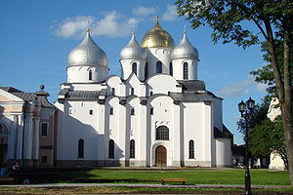 | 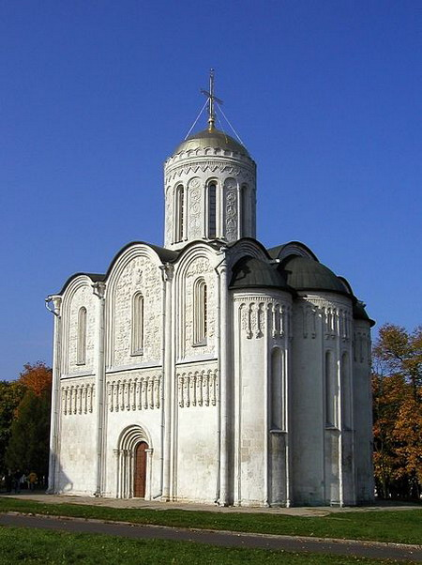 | 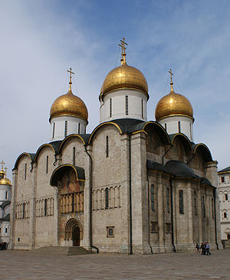
Название: | Название: | Название:
Месторасположение (город): | Месторасположение (город): | Месторасположение (город):
Век создания: | Век создания: | Век создания:

ВСЕРОССИЙСКАЯ ОЛИМПИАДА ШКОЛЬНИКОВ ПО ИСТОРИИ 2020/2021
ШКОЛЬНЫЙ ЭТАП 8 КЛАСС.
Продолжительность олимпиады 60 мин.
Максимальное кол-во баллов – 100.

№ задания | 1 | 2 | 3 | 4 | 5
Кол-во баллов

ЗАДАНИЕ 1.
1.1. Что или кто является лишним в ряду? Лишнее слово подчеркните. Объясните почему. (По 4 балла за каждый правильный ответ. Максимально - 12 баллов).
1. Курбский, Сильвестр, Скуратов, Макарий.
________________________________________________________________________________________
2. Апсида, закомары, барабан, гусли, шатер, купол.
________________________________________________________________________________________

3. Закуп, рядович, людин, холоп, прощенник.
________________________________________________________________________________________

1.2. Расположите события в хронологической последовательности, внеся свой ответ в таблицу (5 баллов за правильный ответ, при наличии ошибок - 0 баллов)
А. Восстание под предводительством Ивана Болотникова.
Б. Царствование Бориса Годунова.
В. Избрание Михаила Романова царём.
Г. Период «семибоярщины».
Ответ:
1 | 2 | 3 | 4

1.3. Установите соответствие между именами правителей и событиями, связанными с их правлением. (За каждое правильное соответствие – 2 б. Максимально – 8 б).
КНЯЗЬЯ СОБЫТИЯ
А) Иван Данилович Калита 1) Полтавская битва
Б) Петр Великий 2) строительство Успенского собора в Москве
В) Иван Великий 3) подавление восстания в Твери
Г) Дмитрий Иванович Донской 4) присоединение Казани
5) Куликовская битва
Ответ:
А | Б | В | Г
1.4. Какие три события связаны с «бунташным веком». За каждую правильную цифру – 1 б. Максимально – 3б.
1) появление самозванцев
2) польская интервенция
3) Соляной бунт
4) восстание Степана Разина
5) восстание Ивана Болотникова
6) Медный бунт
Ответ:

1.5. Ниже приведён ряд терминов. Все они, за исключением двух, относятся к XVII в.. Найдите, и запишите порядковые номера терминов (названий), относящихся к другому историческому периоду. За каждую правильную цифру – 3б. Максимально – 6 б.
1) ассамблеи
2) воеводы
3) самозванство
4) раскольники
5) губернаторы
6) Боярская дума
Ответ:

ЗАДАНИЕ 2. Расставьте предложенные ниже слова в местах пропусков. Ответом должно быть сочетание соответствующих букв, поставленных в том порядке, в котором тексте пропущены слова. Одно из понятий лишнее. (По 3 балла за ответ. Максимально - 12 баллов).
В XVII веке горожане жили в домах, построенных из дерева. В окнах стояли железные решетки, в которых были вставлены кусочки (1) _______________. Для того, чтобы войти в дом, надо было сначала пройти через (2) _______________. Так называлась нежилая части дома, соединяющая комнаты с выходом на улицу. Нижний этаж назывался (3) ______________. Здесь хранили продукты, вещи, что-нибудь ценное. Этот этаж всегда строили каменным. Основным украшением домов был «Красный угол» с иконами в серебряных окладах. Обязательной принадлежностью каждого дома была печь, украшенная (4) _______________.
А) Изразец Б) Парсуна В) Подклет Г) Сени Д) Слюда
Ответ:
1 | 2 | 3 | 4

ЗАДАНИЕ 3. Проанализируйте карту, ответьте на вопросы. (По 5 баллов за каждый правильный ответ. Максимально - 15 баллов).
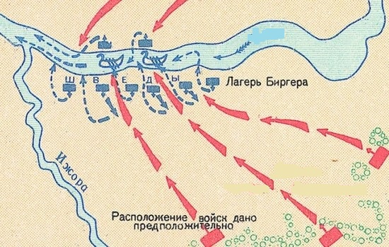
- Укажите название события: _______________________________________________
- Дату события: ___________________________________________________________
- Командующего русскими войсками_________________________________________

ЗАДАНИЕ 4. Прочитайте тексты, ответьте на вопросы. (По 5 баллов за каждый правильный ответ. Максимально - 15 баллов).
А) Прочтите отрывок из сочинения Н.М. Карамзина и укажите, о каком князе идет речь:
«Узнав о набеге печенегов, он спешил из Новгорода в южную Россию и сразился с варварами под стенами Киева…Князь одержал победу…в память сего знаменитого торжества Великий князь заложил на месте сражения великолепную церковь, и, распространив Киев, обвел его каменными стенами;…он назвал их главные врата Златыми, а новую церковь Святою Софиею».
Ответ: ___________________________________
Б) Прочтите отрывок из сочинения современного историка и укажите, событие, о котором идет речь:
«Мстислав Удалой перешел реку, поднял в атаку половцев, дружину Даниила Романовича и свою дружину. Говорят, даже не посчитал нужным сообщить, что идет в атаку, ни Мстиславу Черниговскому, ни Мстиславу Киевскому… Все русские дружины оказались между правыми и левыми крыльями монголо-татар, перед лицом железного строя главных сил… Удар был крепок. Половцы побежали. Данилова дружина была почти полностью уничтожена. Стиснутая с трех сторон, не могла отразить удара и дружина Мстислава Удалого».
Ответ: ___________________________________
В) Прочтите отрывок из речи Петра I перед одной из битв Северной войны и укажите ее название.
«Ведало бы российское воинство, что оной час пришел, который всего Отечества состояние положил на руках их: или пропасть весьма, или в лучший вид отродиться России. И не помышляли бы вооруженных и поставленных себя быти за Петра, но за государство, Петру врученное, за род свой, за народ всероссийский, который доселе их же оружием стоял, а ныне крайнего уже фортуны определения от оных ожидает. Ниже бы их не смущала слава неприятеля, яко непобедимого, которую ложну быти неоднократно сами ж они показали уже. Едино бы сие в оной пред очима, что сам Бог и правда воюет с нами, о чем уже на многих военных действиях засвидетельствовал им помощию своею сильный в бренах Господь, на того единаго смотрели бы. А о Петре ведали бы известно, что ему житие свое не дорого, только бы жила Россия и российское благочестие, слава и благосостояние».
Ответ: ___________________________________

ЗАДАНИЕ 5. Работа с изображениями.
Применительно к каждому изображенному ниже памятнику укажите: 1) его название, 2) месторасположение (город), 3) архитектора, 4) век создания.
За каждый правильный ответ 3 б. Максимально за задание – 24 б. Ответы занесите в таблицу.

А)  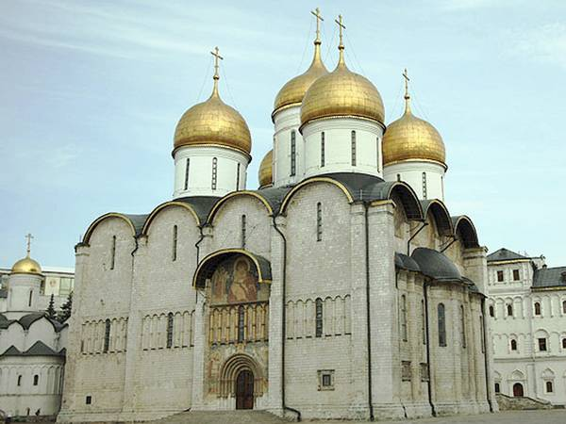 | Б) 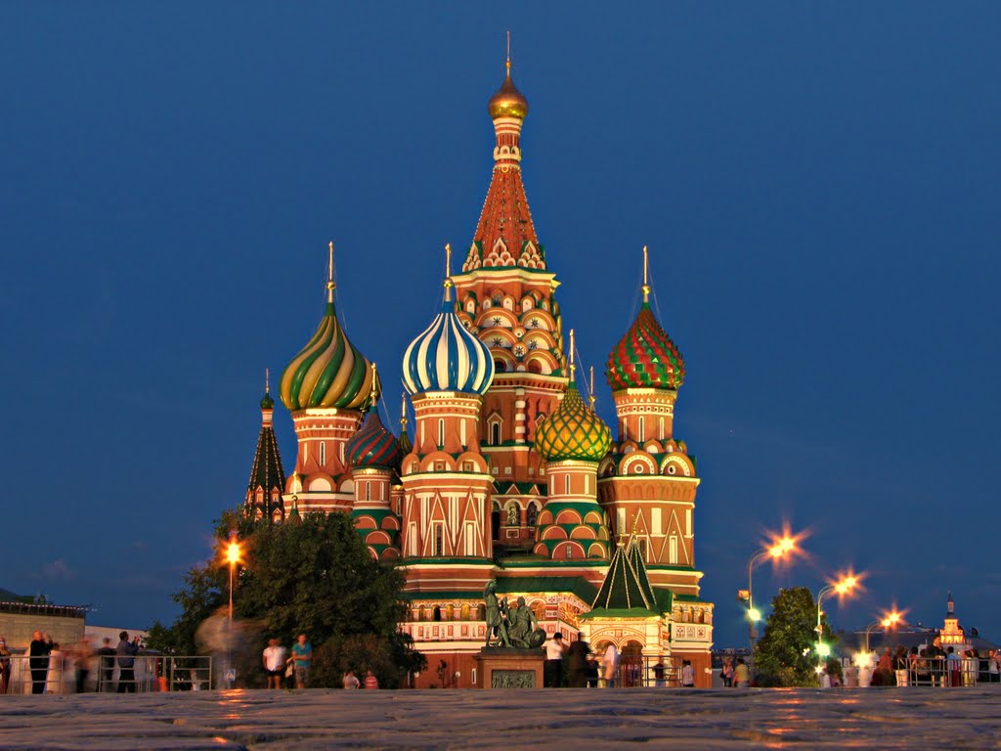

Ответы:
Вопросы | А | Б

Название

Месторасположение

Архитектор

Век создания

ВСЕРОССИЙСКАЯ ОЛИМПИАДА ШКОЛЬНИКОВ ПО ИСТОРИИ 2020/2021
ШКОЛЬНЫЙ ЭТАП 9 КЛАСС.
Продолжительность олимпиады 120 мин.
Максимальное кол-во баллов – 100.

№ задания | 1 | 2 | 3 | 4 | 5
Кол-во баллов

ЗАДАНИЕ 1. На знания фактического материала
Выберете по 1 верному ответу в каждом задании. (Максимальный балл – 4)
1.1. О какой должности идет речь:
«Древнейшее должностное лицо при славянских князьях. Вплоть до Петровских реформ во время походов они командовали крупными воинскими соединениями русской армии- полками. В мирное время они назначались в города, где командовали гарнизонами и представляли административную часть.»
1) воевода
2) тысяцкий
3) боярин
4) кормленщик
1.2. О ком идет речь:
Пользуясь характером царя и поддержкой сестры-царицы, он постепенно от дел других регентов и сам стал править государством именем зятя. Его мало назвать премьер-министром; это был своего рода диктатор или соправитель: царь… учинил его над государством своим во всяких делах правителем, сам предавшись «смирению и на молитву.
1) Иван Грозный
2) Василий Шуйский
3) Борис Годунов
4) Алексей Петрович
1.3. Кто и при каких обстоятельствах сказал: «Паны полковники, есаулы, сотники, все войско Запорожское и все православные христиане!… Вот уже шесть лет живем мы без государя, в беспрестанных бранях и кровопролитиях с гонителями и врагами нашими, хотящими искоренить церковь Божию, дабы имя русское не помянулось в земле нашей»
1) Кузьма Минин в Нижнем Новгород, при формировании народного ополчения
2) Богдан Хмельницкий во время заседания Переяслвской рады
3) Дмитрий Шуйский перед битвой под Болховом
4) Иван Болотников перед походом на Москву
1.4. Прочитайте отрывок и определите, о каком памятнике архитектуры идет речь.
«Как победил государь
Золотую Орду под Казанью,
Указал на подворье свое
Приходить мастерам.
И велел благодетель, -
Гласит летописца сказанье, -
В память оной победы
Да выстроить каменный храм!»
1) Собор Покрова Пресвятой Богородицы
2) Успенский собор
3) Архангельский собор
4) Софийский собор в Новгороде

1.1 | 1.2 | 1.3 | 1.4

Выберите несколько верных ответов в каждом задании. (2 балла за полностью верный ответ в вопросе. 1 балл за ответ с одной ошибкой (не указан один из верных ответов или наряду с указанными всеми верными ответами приводится один неверный). (Максимальный балл — 8)

1.5. Кто из бояр времен Смуты был опричником? (выберете несколько фамилий)
1) Борис Годунов
2) Василий Шуйский
3) Василий Бутурлин
4) Богдан Бельский

1.6. Какие из представленных ниже событий, явлений, процессов произошли в XVIII в.?
1) Венский конгресс
2) Эпидемия «Черной смерти» в Европе
3) Великая Французская революция
4) Реформация в Англии
5) Семилетняя война
6) Разделы Речи Посполитой

1.7. Какие из представленных ниже военных действий произошли в период Северной войны?
1) Гренгамское сражение
2) Полтавская битва
3) Гангутское сражение
4) Сражение у мыса Калиакрия
5) штурм Измаила

1.8. Какие из представленных ниже государственных деятелей входили в круг Птенцов гнезда Петрова?
1) Борис Шереметьев
2) Григорий Орлов
3) Александр Меншиков
4) Гавриил Головкин
5) Адам Чарторыйский

1.5 | 1.6 | 1.7 | 1.8

1.9. Восстановите хронологическую последовательность войн. (Максимальный балл – 3)
1) Ливонская война
2) Крымская война
3) Отечественная война 1812 г.
4) Северная война
5) Семилетняя война

ЗАДАНИЕ 2. Установите соответствия. Запишите в таблицу выбранные цифры под соответствующими буквами. (Максимальный балл – 15)

2.1. Соотнесите литературное произведение и автора

А) «Домострой» | 1) Г.Р. Державин
Б) «Хорев» | 2) А.Н. Радищев
В) «Путешествие из Петербурга в Москву» | 3) А.Г. Сумароков
Г) «Памятник» | 4) Сильвестр
Д) «Светлана» | 5) В.А. Жуковский

А | Б | В | Г | Д

Соотнесите события и современников
2.2
А) Иван IV | 1) введение в систему государственного управления Государственный Совет
Б) Алексей (Тишайший) Романов | 2) присоединение Украины к России
В) Петр I | 3) Великое посольство
Г) Александр I | 4) окончание Смутного времени
Д) Михаил Романов | 5) присоединение Астраханского ханства

А | Б | В | Г | Д

2.3 Установите соответствие между историческими деятелями и документами.

а) Анна Иоанновна | 1) Жалованная грамота городам
б) ПетрI | 2) Кондиции
в) Ярослав Мудрый | 3) Судебник
г) Екатерина II | 4) Русская правда
д) Иван IV | 5) Указ о единонаследии

А | Б | В | Г | Д

ЗАДАНИЕ 3
3.1. Ниже приводятся отрывки из различных документов, литературных
произведений, связанных каким-то одним историческим сюжетом из российской истории. Определите, какое событие объединяет каждую группу документов. Напишите год события и имена трех исторических (отечественных и зарубежных) деятелей, с которыми это событие связано. Ответ внесите в таблицу.(Максимальный балл — 15)
1. «Слышав король чястиРимскиа от полунощныа страны такое мужество великаго князя Александра Ярославичя, и помысли в себе победита его, или руками яти, и Великий Новъгородпоплеяити, и вся грады их, и люди Словенскиа к собе в работу сътворити, и рече: «Иду и попленю землю всю Александрову». И събра силу велику, местери и бискупи свои, и Свея, и Мурмани, и Сумь, и Емь, и наполни корабли многы зело полков своих, и подвижеся в силе велице, пыхая духом ратным, и прииде в реку Неву и ста устъИжеры, шатаася безумием своим, хотя въсприати Ладогу, прочее же реку, и Новъгород, и всю область Новгородскую…»
2. «В прошедшую с Портой Оттоманской войну, когда силы и победы оружия нашего давали нам полное право оставить в пользу нашу Крым, в руках наших бывший, Мы сим и другими пространными завоеваниями жертвовали тогда возобновлению доброго согласия и дружбы с Портой Оттоманской, преобразив на тот конец народы татарские в область вольную и независимую, чтоб удалить навсегда случаи и способы к распрям и остуде, происходившим часто между Россией и Портой в прежнем татар состоянии...»

Группа | Событие | Год | Исторические деятели
1.
2.
Задание 3.2. Рассмотрите схему и ответьте на вопросы. (Максимальный балл — 10)
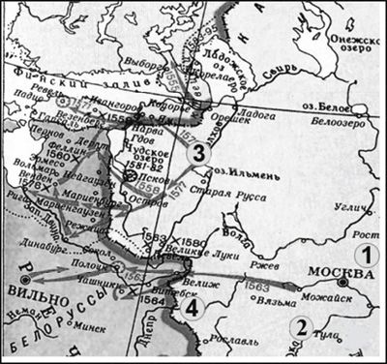

1. Укажите название войны, отраженной на схеме. (3 балла)

____________________________________________
2. Напишите название города, в котором был совершен карательный поход правительственных войск. (2 балла)

_________________________________________________
3. Укажите цифру, которая обозначает «неофициальную столицу» государства после отъезда царя из Москвы. (2 балла)

__________________________________________________
4. Какие суждения, относящиеся к событиям, обозначенным на схеме, являются верными: (3 балла)
а) Россия победила в этой войне;
б) во время войны правительство сняло ограничения на право перехода крестьян к другому хозяину;
в) противником России была Швеция;
г) во время войны образовалось новое государство Речь Посполитая;
д) в ходе войны произошло ужесточение внутренней политики;
е) война проходила в завершающий период образования единого Русского государства

_____________________________________________________________

ЗАДАНИЕ 4
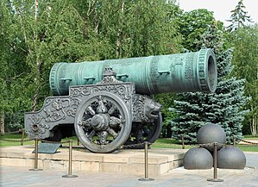
4.1 Внимательно посмотрите на изображение и ответьте на вопросы. (Максимальный балл за задание – 10)

Вопросы:
1. Укажите название и место расположения данного объекта. (1 балла)
_____________________________________________________________________________
2. Назовите имя царя, при котором появился этот памятник. (3 балла)
_____________________________________________________________________________
3. Могла ли стрелять эта пушка теми ядрами, которые сейчас лежат рядом с ней? (3 балла)
__________________________________________________________________________________________________________________________________________________________
4. Почему эта пушка была занесена в Книгу рекордов Гиннесса ( 3 балла)
__________________________________________________________________________________________________________________________________________________________
Задание 4.2. Внимательно посмотрите на изображение и ответьте на вопросы. (Максимальный балл за задание – 10)
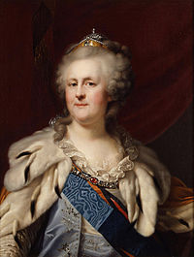
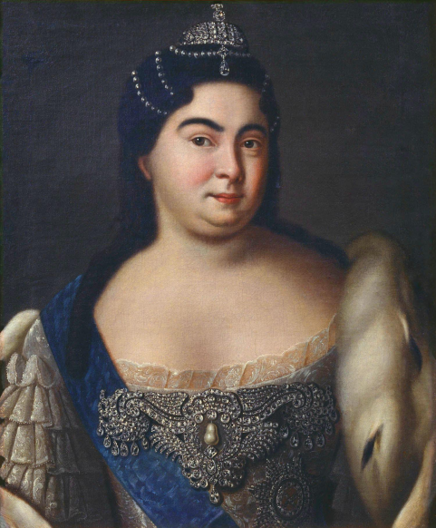
А) Б)

В) Г)
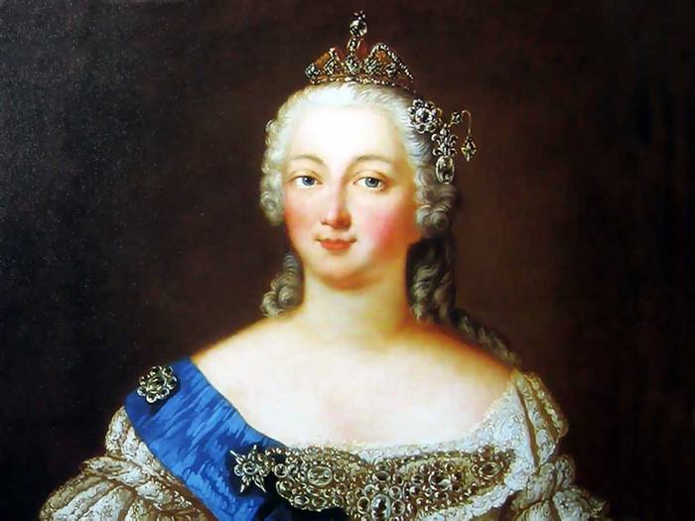
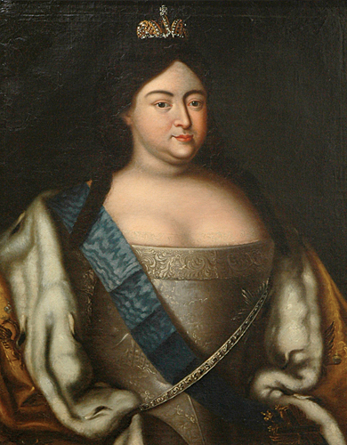

Вопросы:
1. Какой титул носили изображенные женщины. (2 балла)
_____________________________________________________________________________
2. Назовите имя каждой. (4 балла)

Имя
А)
Б)
В)
Г)

3. Расположите представленных исторических персонажей в хронологической последовательности. (4 балла)
________________________________________________________________________________________________________________________________________________________________
ЗАДАНИЕ 5. ТВОРЧЕСКОЕ ЗАДАНИЕ
(эссе 25 баллов).
Примерные Темы эссе:
1. «Приняв крещение из рук греков, восприняв ряд элементов византийской культуры, русские люди не подпали под иссушающее воздействие византийской церковности, а нашли свой путь культурного развития во всех областях» (Б.А. Рыбаков).

2. Борис и на престоле правил так же умно и осторожно, как прежде, стоя у престола при царе Федоре (В.О.Ключевский).

3. «Все политические помыслы Ивана IV сводятся к одной идее, к мысли о самодержавной власти… Вся философия самодержавия свелась к одному простому заключению: «жаловать своих холопей мы вольны и казнить их вольны же». (А.Л. Янов)

4. Петр оказался не только талантливым и проницательным дипломатом, но и высокоодаренным полководцем и военным организатором в той тяжелой борьбе, в которой русскому народу пришлось отстаивать свое будущее (Е.В.Тарле).

